Actividades Sugeridas
OBJETIVO DE APRENDIZAJE OA_17 | DESCRIPCIÓN DE LA ACTIVIDADES
Demostrar que comprende una línea de simetría:  › identificando fi guras simétricas 2D  › creando fi guras simétricas 2D  › dibujando una o más líneas de simetría en fi guras 2D  › usando software geométrico  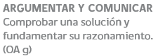 | 8.  Realizan reflexiones con respecto a un eje de simetría y aplican las propiedades, contando las cuadrículas; por ejemplo:  